Протокол
о проведении рейдового мероприятия
в КГУ «Общеобразовательная школа №1»
- В целях профилактики правонарушений среди несовершеннолетних, предупреждения семейного неблагополучия, а также осуществления контроля за условиями проживания и воспитания детей, состоящих на профилактическом учёте в категории «родители, не исполняющие обязанности по воспитанию несовершеннолетних детей», проведено рейдовое мероприятие по семьям, находящимся в социально опасном положении.
- В ходе рейдового мероприятия были посещены семьи учащихся, состоящих на внутришкольном и профилактическом учётах. Особое внимание уделялось следующим вопросам:
исполнение родителями обязанностей по воспитанию, обучению и содержанию несовершеннолетних детей;
санитарно-бытовые условия проживания семей;
посещаемость учащимися образовательного учреждения и организация занятости несовершеннолетних;
выявление факторов, представляющих угрозу жизни и здоровью детей.
- С законными представителями несовершеннолетних проведены профилактические беседы о необходимости надлежащего исполнения родительских обязанностей. Разъяснены нормы действующего законодательства Республики Казахстан, а также ответственность за ненадлежащее исполнение обязанностей по воспитанию и содержанию детей.
Несовершеннолетним даны рекомендации по соблюдению правил поведения, режима дня, повышению учебной дисциплины и ведению безопасного образа жизни.
- По итогам рейда семьям даны соответствующие рекомендации. Отдельные семьи взяты на дополнительный контроль администрации школы и органов профилактики. При необходимости информация направлена в компетентные органы для принятия дальнейших мер реагирования.
Проведение подобных рейдовых мероприятий способствует своевременному выявлению семейного неблагополучия, профилактике правонарушений среди несовершеннолетних и защите прав и законных интересов детей.
Ф.И.О. родителя | Домашний адрес | Фото отчет
Алиева З.Т. | ул.Сатпаева 13-10, ПБС-1, 31 дача. | 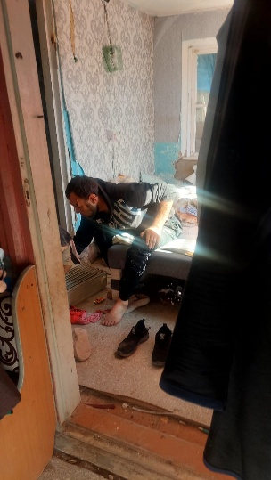  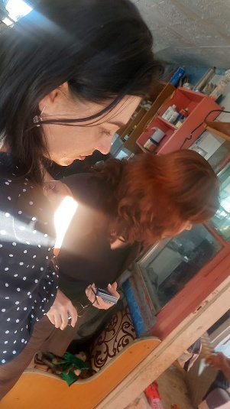  Матери н\л Епачинцева Д. – гр. Алиевой З. на даче не было, на момент проверки на даче находился сожитель  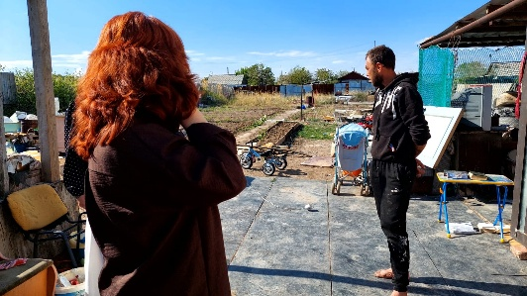
Доценко Анастасия Александровна | ул.Амангельды 4-3 | 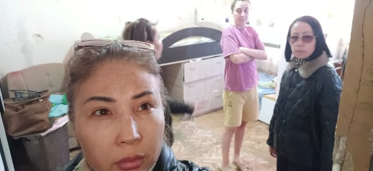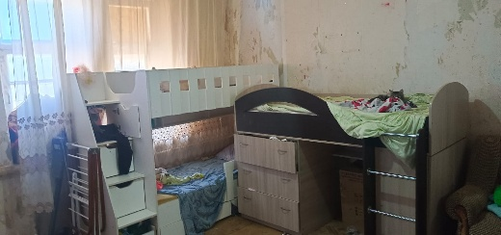Санитарное состояние удовлетвориетельное дома находилась мать., со слов матери в квартире идут ремонтные работы, с мамой проведена беседа о создании нормальных условий проживания для детей
Новикова Татьяна Геннадьевна,  Ачкасов Дмитрий Борисович- отчим | ул.Сейфуллина 45-3 | 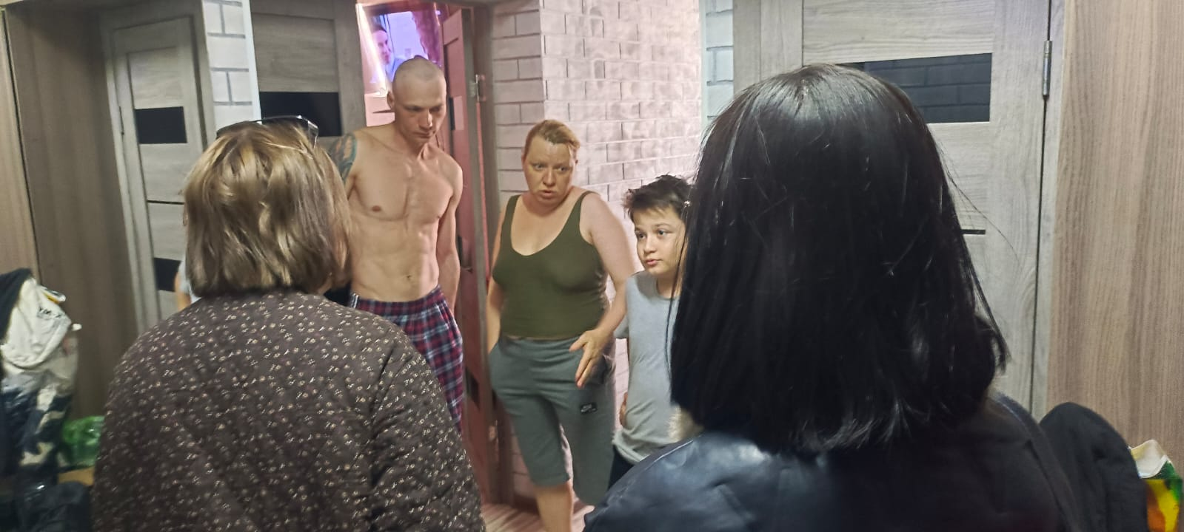  Родители несовершеннолетнего Новикова Тимофея находились дома, санитарное состояние хорошее, дома находились дети, повещение было осуществлена , так как ребенок вновь прибывший из другой школы , проживает с отчимом
Отец - Хутраев Зейнаддин Абдулла оглы,  Мать – Губина Марина Ерболовна. | ул.Ж.Абугалиева 18-5 | 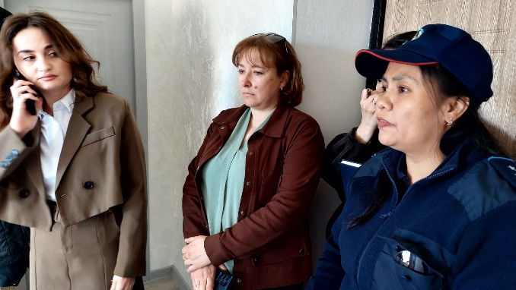  Выездной Совет профилактики от 14 апреля 2026
Жукова М.А- мать н\л Нестеровой А. | микрорайон Жидебай Батыра, дом 8, квартира 78. | 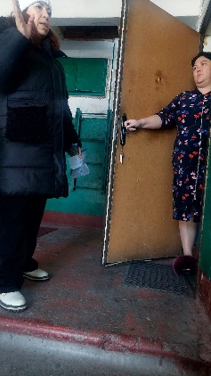  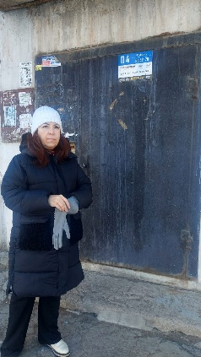  (видео с посещения Нестеровой очень много)
Посещены Саликова А., 9а класс  Чудаков И., 6В класс  Волокитин Максим, 2В класс | Ул.Желтоксан 18-32,  Пер.Шашубая 7-3  Мкр.Мухамеджанова 22а - 41 |   Рейды на каникулах. проверены неполные семьи, требующие особого внимания
Областной рейд «Қамқор» | Основная цель рейда- выявление семей с детьми, нуждающихся в социальной и медицинской помощи, также выявление фактов нарушения прав детей, предупреждения детской беспризорности и безнадзорности. В ходе рейда мобильная группа вместе с сотрудниками ОП г.Балхаш посетила места скопления подростков (заброшенные здания, парки, автомойки), также были посещены квартиры несовершеннолетних из неблагополучных семей. | 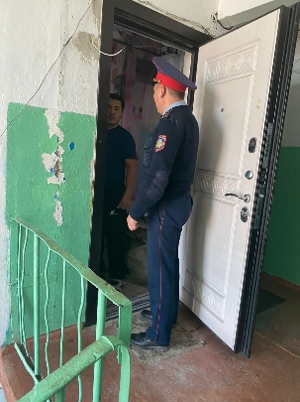  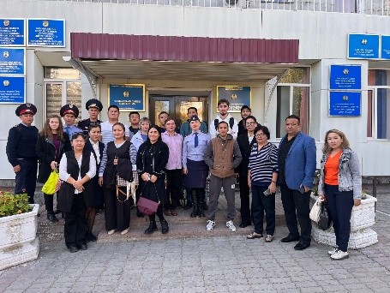  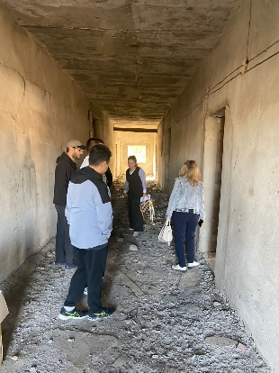  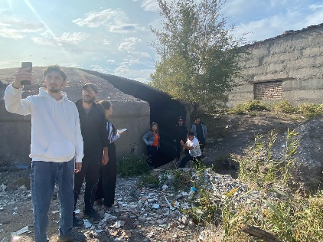

Директор К.Шафикова

исп.Бейсекеева З.Р.

